Teljesítménymérő lap
Általános iskola 7./I. félév

______/______
Tantárgy/formája: | Környezetismeret | Írásbeli/gyakorlati
Vizsga időpontja/helye:
Név/osztály:
A tantárgyat tanító pedagógus neve:
A vizsga eredménye: | 31 / pont | %
Érdemjegy/aláírás: | (…..)
Felhasznált irodalom: | Környezetismeret 7-8. I.kötet (2018): FI-SNK-KOR78GY/I  Sztrányainé Geiger Mónika (2018): Környezetismeret 7-8. I. kötet. Oktatási Hivatal.  Letöltés: 2024.11.30.,  Környezetismeret 7-8. II. kötet: FI-SNK-KOR78GY/II  Sztrányainé Geiger Mónika (2018): Környezetismeret 7-8. II. kötet. Oktatási Hivatal.  Letöltés: 2024.11.30.,

I. Emberi test
5/……
I/1. Igaz-hamis. Jelöld I betűvel, ha igaz az állítás, H betűvel, ha hamis.
A gyomor megemészti az elfogyasztott ételt.
A tüdő segítségével gondolkodunk.
A vese kiválasztja a vizeletet.
A máj segít a megemésztett étel továbbításában.
A beleknek az étel emésztésében van fontos szerepük.

I/2. Karikázd be, mely vizsgálatokat végzik a szív egészségének vizsgálatakor!
4/……

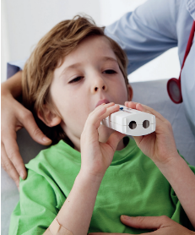1. 2. 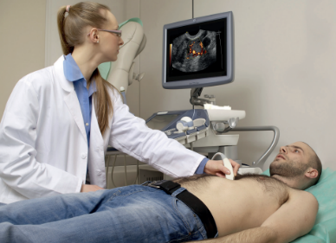3.

4. 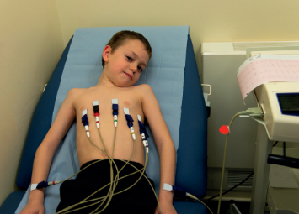5. . 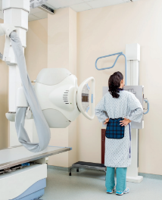6.

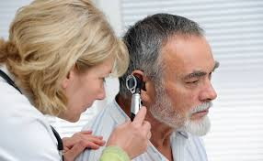7. 8.

- Egészségmegőrzés-egészséges életmód.
3/……
II/1. Kösd össze és nevezd meg, mit tartalmaznak az egyes élelmiszercsoportok!
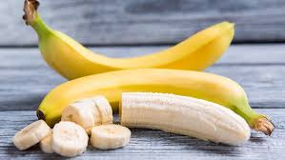9.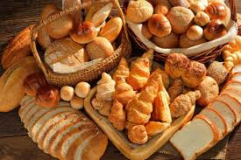10.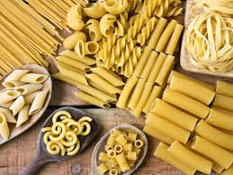11.
fehérje

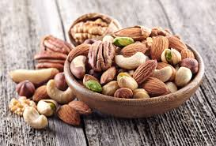12 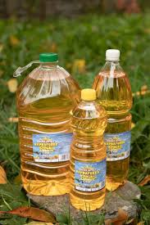13.

szénhidrát

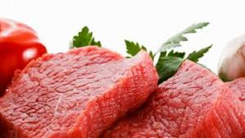14.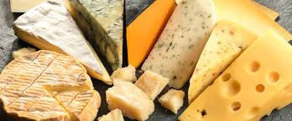15.16.

zsír,olaj

II/2. Csoportosítsd! Hány alkalommal végezzük az alábbi testápolási teendőket?
7/……

für-dés | kéz-mosás | haj-mosás | köröm-vágás | fog-mosás | haj-vágás | fésül-ködés

Naponta többször | Naponta egyszer | Hetente | Havonta

- Élő környezet
6/……
III/1. Nevezd meg, milyen állatok életét veszélyeztetik az alábbi környezeti ártalmak!
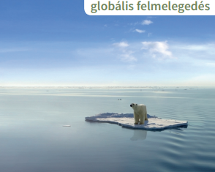17. 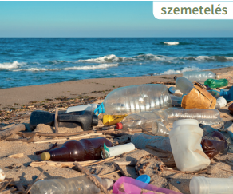18. 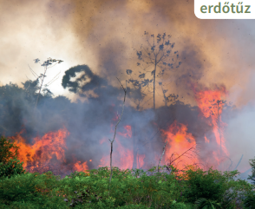19.
…………………….... …………………….. ...………………….

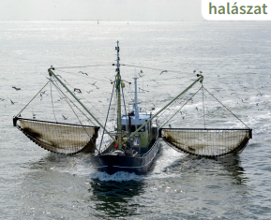20. 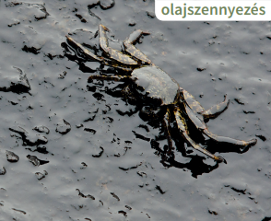21. 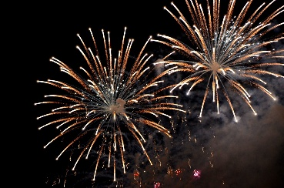22.
tűzijáték
…………………………. ………………………… .………………………….

- Élettelen környezet
6/……
IV/1. Kösd össze a képeket a csapadékfajták nevével!
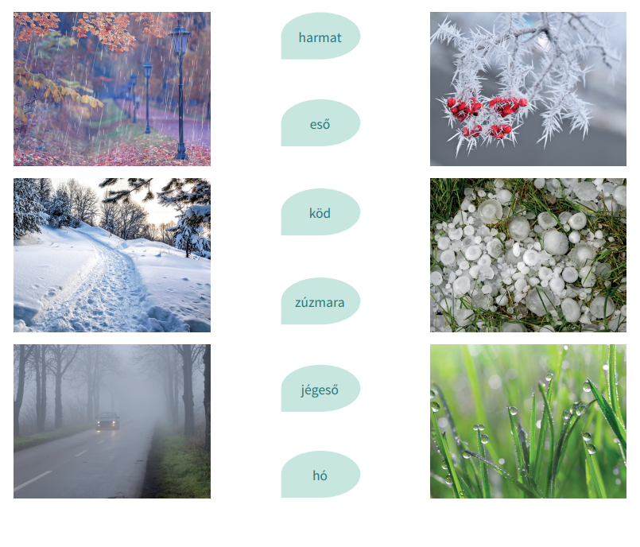
23.

ÉRTÉKELÉS:
Elérhető pontok összesen: 31 pont
Elért pontszám:
Ponthatárok:
0-8=1 (elégtelen)
9-14=2 (elégséges)
15-19= 3 (közepes)
20-26=4 (jó)
27-31= 5(jeles)

Megoldókulcs | Környezetismeret 7. I. félév | Írásbeli/gyakorlati
A tanuló válaszait jegyzeteljük. A helyes válaszadásokat, rámutatásokat a feladatnál, a képek felett pipáljuk, a rámutatás sikertelenségét X-el jelöljük. A feladat közben tapasztalt fontos megjegyzéseinket jegyzeteljük! Ha motorikusan is akadályozva van a tanuló, mutatjuk a feladatokat és kérdésekkel támogatjuk a válaszadás lehetőségét. Ha verbálisan sem kommunikál, akkor a tanuló ismert jelzéséből azonosítjuk a válaszokat.
I/1. feladat:
Megoldás:
1.: igaz
2.: hamis
3.: igaz
4.: hamis
5.: igaz

Pontozási kritérium: Minden jó válasz 1 pontot ér. Összesen 5 pont adható.

I/2. feladat:
Megoldás:
Bekarikázandó képek sorszáma: 2.,3.,5.,8.

Pontozási kritérium: Minden helyesen bekarikázott kép 1 pontot ér. Összesen 4 pont adható.

II/1.feladat:
Megoldás:
fehérje:14.,15.,16.-os képeket tartalmazó halmaz
szénhidrát: 9.,10.,11.-es képeket tartalmazó halmaz
zsír,olaj: 12.,13.-as képeket tartalmazó halmaz

Pontozási kritérium: Minden helyes ételcsoport párosítása 1 pontot ér. Összesen 3 pont adható.

II/2. feladat:
Megoldás:
Naponta többször: kézmosás, fogmosás (elfogadható még a fürdés, illetve a fésülködés)
Naponta egyszer: fürdés, fésülködés
Hetente: hajmosás, körömvágás
Havonta: hajvágás (elfogadható a körömvágás is)

Pontozási kritérium: Minden jó helyre írt testápolási rutin 1 pontot ér. Összesen 7 pont adható.

III/1.feladat: Pontozási kritérium: Minden jó válasz 1 pontot ér. Összesen 5 pont adható.
Néhány lehetséges jó válasz:
17.kép: Sarkvidék állatai, jegesmedve, pingvin, rozmár
18. kép: emberek, állatok, halak, tengeri/vízi élőlények
19.kép: növények, erdei állatok, madarak, emlősök, medve, farkas, róka, vaddisznó, bármelyik állat, ami valóban erdőben él, ideértve az esőerdő állatait
20.kép: halak, tengeri halak, tengeri élőlények, cápa, bálna, delfin, konkrét halfajok nevei elfogadhatók.
21.kép: vízi növények, halak, madarak, delfinek, tengeri élőlények

IV/1. feladat:
Megoldás:
Pontozási kritérium: Minden jó képhez kötött csapadékfajta 1 pontot ér. Összesen 6 pont adható.

Képek, ábrák jegyzéke

1.,6.ábra: Környezetismeret 7-8. II. kötet: FI-SNK-KOR78GY/II
Sztrányainé Geiger Mónika (2018): Környezetismeret 7-8. II. kötet. Oktatási Hivatal.
Letöltés: 2024.11.30., 94.o.
2,3.,5.,8..ábra: Környezetismeret 7-8. II. kötet: FI-SNK-KOR78GY/II
Sztrányainé Geiger Mónika (2018): Környezetismeret 7-8. II. kötet. Oktatási Hivatal.
Letöltés: 2024.11.30., 89.o.
4.ábra: https://www.nightingale.hu/cikk/szemfenek_vizsgalat/
Letöltés: 2024.12.15.
7. ábra: https://victofon.hu/hu/hallasvizsgalat
Letöltés: 2024.12.15.
9.ábra: https://www.eletmod-magazin.com/egeszseg/banan
Letöltés: 2024.12.15.
10.ábra: https://www.dietaajanlas.hu/a-peksutemenyek-buvoleteben/
Letöltés: 2024.12.15.
11.ábra: https://www.noklapja.hu/gasztro/2018/09/03/tesztakisokos-a-tol-z-ig/#google_vignette
Letöltés: 2024.12.15.
12. ábra: https://www.mindmegette.hu/egeszseges/olajos-magvak-ha-unod-a-mandulat
Letöltés: 2024.12.15.
13.ábra: https://verimpex.hu/hidegen-sajtolt-olajok/napraforgo-olaj/
Letöltés: 2024.12.15.
14. ábra: https://www.mindmegette.hu/egeszseges/a-4-legegeszsegesebb-voros-hus-a-vilagon-serteshus-marhahus-strucchus-bolenyhus
Letöltés: 2024.12.15.
15.ábra: https://sobors.hu/gasztro/sajt-fajtak-felhasznalasa/
Letöltés: 2024.12.15.
16. ábra: https://www.nosalty.hu/alapanyag/tej?
Letöltés: 2024.12.15.
17.ábra: Környezetismeret 7-8. I.kötet: FI-SNK-KOR78GY/I
Sztrányainé Geiger Mónika (2018) : Környezetismeret 7-8. I. kötet. Oktatási Hivatal.
Letöltés: 2024.11.30.,
Letöltés: 2024.11.30., 10.o
18.,20.,21.ábra: Környezetismeret 7-8. I.kötet: FI-SNK-KOR78GY/I
Sztrányainé Geiger Mónika (2018): Környezetismeret 7-8. I. kötet. Oktatási Hivatal.
Letöltés: 2024.11.30., 16.o
19.ábra: Környezetismeret 7-8. I.kötet: FI-SNK-KOR78GY/I
Sztrányainé Geiger Mónika (2018): Környezetismeret 7-8. I. kötet. Oktatási Hivatal.
Letöltés: 2024.11.30., 28.o
23.ábra: https://pixabay.com/hu/photos/l%C3%A1ng-pet%C3%A1rda-fesztiv%C3%A1l-580179/
Letöltés: 2025.01.02.
24.ábra: Környezetismeret 7-8. I.kötet: FI-SNK-KOR78GY/I
Sztrányainé Geiger Mónika (2018): Környezetismeret 7-8. I. kötet. Oktatási Hivatal.
Letöltés: 2024.11.30., 60.o

